

Sketchware

Option Menu with XML

(Normal Menu, Su Menu, Menu with Icon)

Example

Option Menu with XML (Normal Menu, Sub Menu & Menu with Icon)

Option Menu နဲ့ပက်သတ်တဲ့ Lessons ကို အရင်က Simple Option Menu လေးကိုလုပ်ပြခဲ့တာရှိပါတယ်။ အရင်ပြခဲ့တဲ့ Lessons မှာက Sub Menu နဲ့ Actionbar or Toolbar မှာ Icon လေးနဲ့ ပြတာကို ထည့်မပြောခဲ့ပါဘူး။ အခုပြမည့်သင်ခန်းစာမှာကတော့ အဲဒါတွေကိုရောပြပေးပါမယ်။ Code တွေကိုတော့ ရှင်းမပြတော့ပါဘူး။

ကဲ အဲဒီတော့ စလိုက်ရအောင်…..

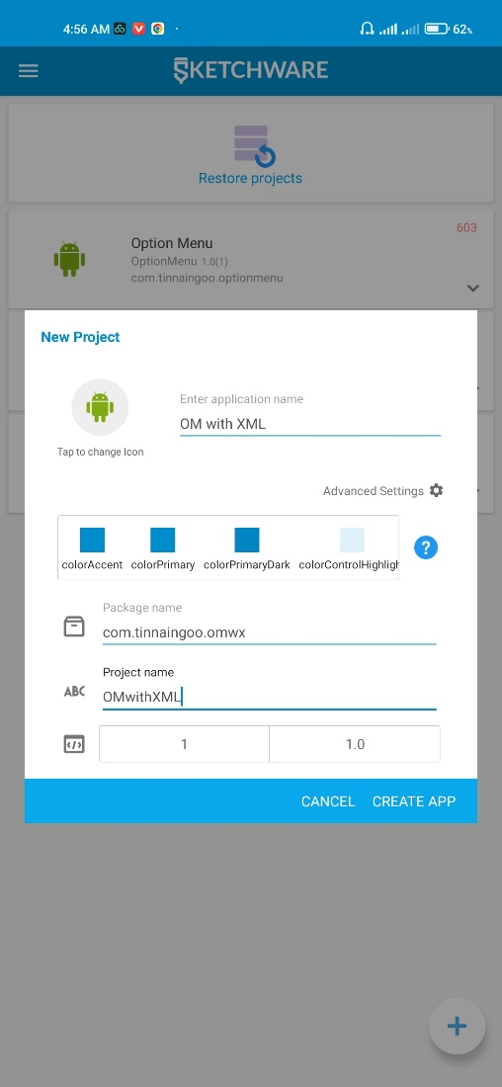

ပုံ (FOM-1)

ပထမဆုံး Create A New Project ကို နှိပ်လိုက်ပါ။ ပြီးရင်တော့ App Name, Package Name နဲ့ Project Name တွေကို လိုအပ်သလို ဖြည့်ပါ။ ပုံ (OM-1)

Project ထဲကို ရောက်သွားပြီဆိုရင် ကျွန်တော်တို့ အရင်ဆုံး ပုံထည့်ပါမယ်။ အပေါ် ညာဘက်ထောင့်နားက အစက်ကလေး (၃)ခုကို နှိပ်ပါ။ ပုံ (FOM-2) ကို ကြည့်ပါ။ နှိပ်လိုက်ရင် Configuration Menu ကို ရောက်သွားပါမယ်။ Configuration Menu ကိုရောက်သွားရင် Image ကို နှိပ်ပါ။ ပုံ (FOM-03) ကို ကြည့်ပါ။

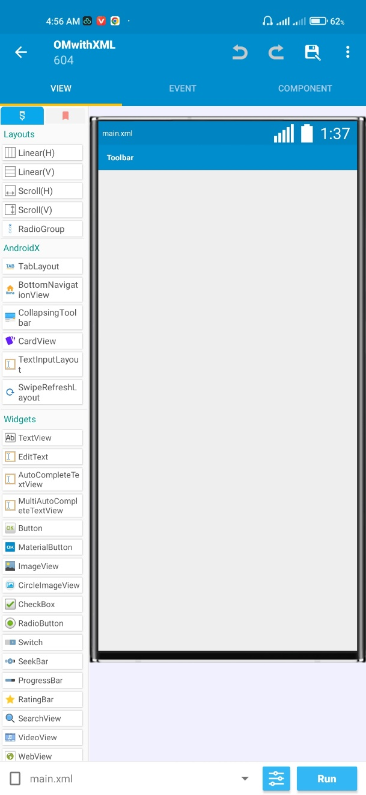 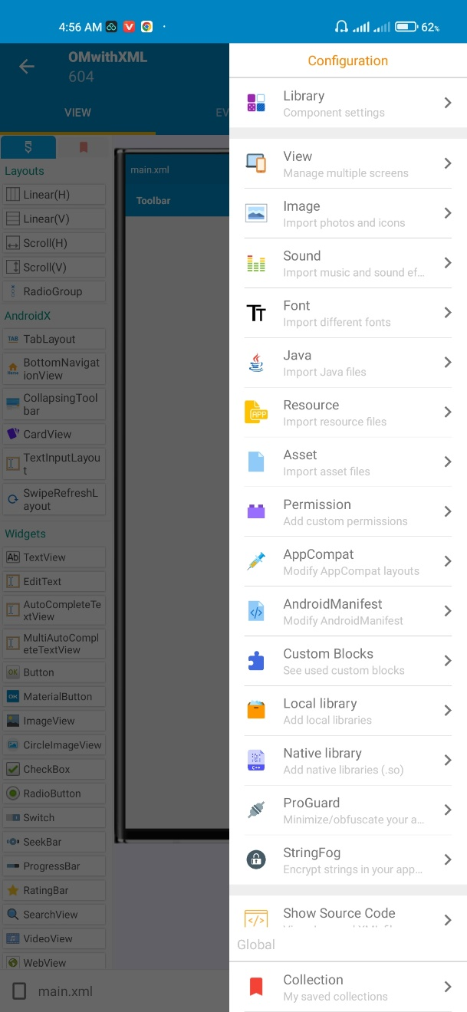

ပုံ (FOM-3) ပုံ (FOM-4)

Configuration Menu ထဲကို ရောက်ပြီးလို့ Image ကို နှိပ်လိုက်မယ်ဆိုရင် ပုံ (FOM-5) မှာ ပြထားတဲ့အတိုင်း တွေ့ရမှာ ဖြစ်ပါတယ်။ Image Manager ထဲကို ရောက်သွားပြီဆိုရင် အပေါ်နားမှာ Download ပုံလေးကို နှိပ်ပါ။ ပုံ(FOM-5) မှာ မြားပြပေးထားပါတယ်။

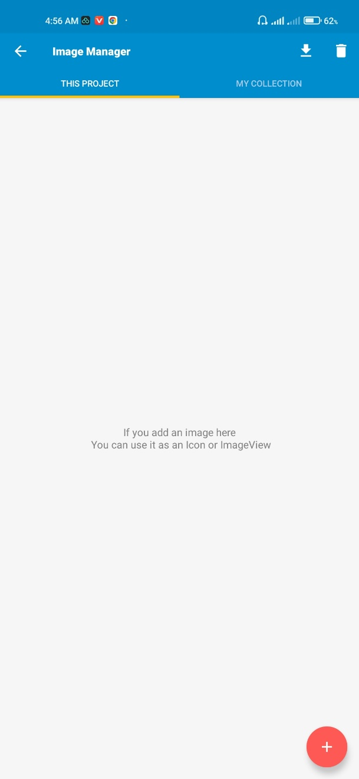 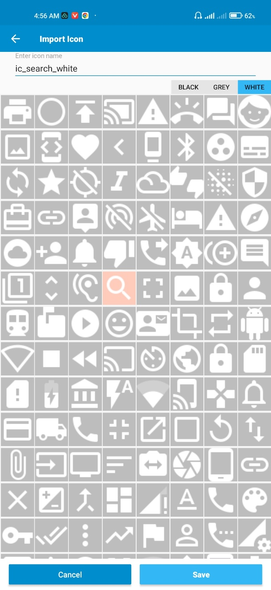

ပုံ (FOM-5) ပုံ (FOM-6)

မြားပြထားတဲ့နေရာကို နှိပ်လိပ်မယ်ဆိုရင် ပုံ (FOM-6) မှာ ပြထားတဲ့ Import Icon ဆိုတဲ့နေရာက BLACK အုပ်စုကို တန်းပြီးရောက်မှာ ဖြစ်ပါတယ်။ ကျတော်တို့က WHITE ကို သွားရပါမယ်။ WHITE ကို ရောက်ပြီဆိုရင် ic_search_white ဆိုတာလေးကို ရှာပြီး နှိပ်လိုက်ပါ။ ပြီးရင် Save ဆိုတာကို နှိပ်လိုက်ပါ။ ပုံ (FOM-6)မှာ ပြပေးထားပါတယ်။

အကယ်၍ ကိုယ်က Icon ကို Sketchware ထဲမှာ အလိုအလျှောက်ပါတဲ့ icon ကို မသုံးချင်ဘဲ ကိုယ့်ဖုန်းထဲမှာ ရှိတဲ့ ပုံကို သုံးချင်ရင်တော့ ပုံ (FOM-5) က ပုံမှာ အပေါင်းပုံ Fab လေးကို နှိပ်ပြီး ပုံကို ရွေးထည့်ပေးရမှာ ဖြစ်ပါတယ်။ ပုံထည့်တာနဲ့ပက်သက်ပြီး အရင်က Lesson တစ်ခု လုပ်ပြထားတာရှိပါတယ်။

ပုံလေးထည့်ပြီးသွားပြီဆိုရင်တော့ Option Menu အတွက် လိုအပ်တဲ့ File လေးတစ်ခု ကို အရင်ပြုလုပ်ရပါမယ်။ Configruation Menu ကို သွားပါမယ်။ Configuration Menu ကို ရောက်ပြီဆိုရင် Resource ထဲကို ဝင်ပါ ပြီးရင် Menu Folder ထဲကို ဝင်ပါ။ ပုံ (FOM-7) နှင့် ပုံ (FOM-8) မှာ သေချာလေးကြည့်ပါ။

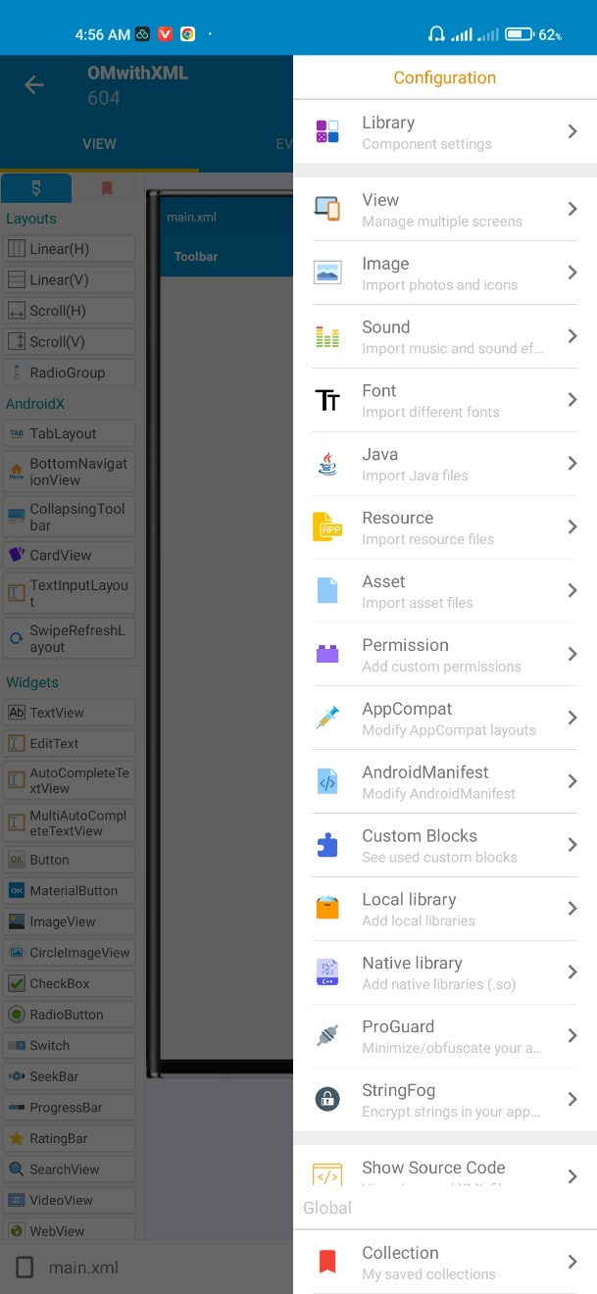 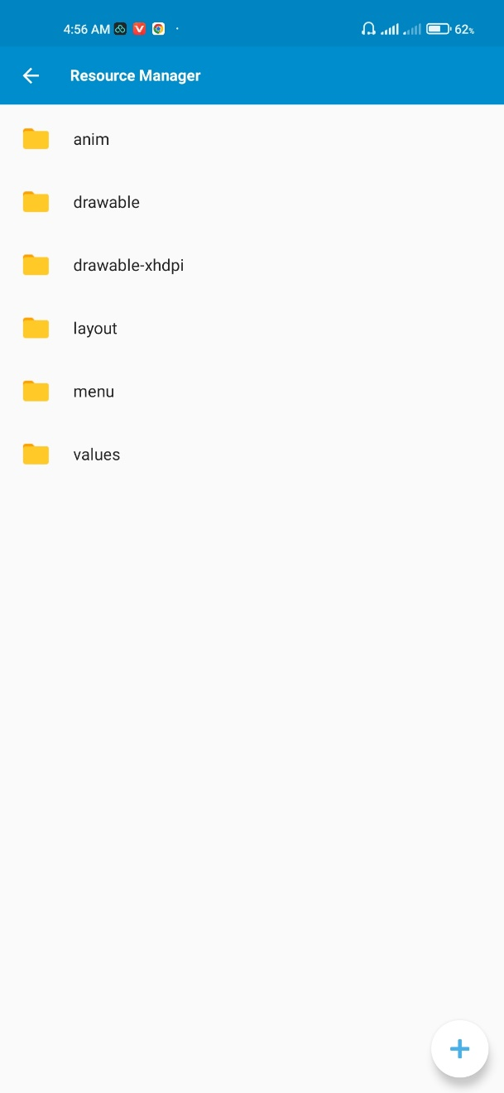

ပုံ (FOM-7) ပုံ (FOM-8)

Menu Folder ထဲကိုရောက်သွားပြီဆိုရင် ပုံ (FOM-9) တွင် ပြထားသည့်အတိုင်း တွေ့ရမှာ ဖြစ်ပါတယ်။ ပုံ (FOM-9) မှာ ပြထားသလိုတွေ့ရပြီဆိုရင် File Create လုပ်ဖို့အတွက် မြားပြထားသည့်နေရာ အပေါင်းပုံလေးကို နှိပ်ပါ။ နှိပ်လိုက်ပြီးရင် ပုံ (FOM-10) မှာ ပြထား သလို ပေါ်လာမှာ ဖြစ်ပါတယ်။ ပုံ (FOM-1) မှာ ပြထားသလို Dialog လေးပေါ်လာပြီဆိုရင် menu.xml ဆိုပြီးအမည်လေးပေးလိုက်ပါ။ ပြီးရင် Save ကို နှိပ်ပါ။

**မှတ်ချက်**။ ။ ဒီနေရာမှာ မိမိမှာ ဖိုင်ရှိရင် တစ်ခါတည်း ဖုန်းထဲကနေယူထည့်လို့ ရပါတယ်။

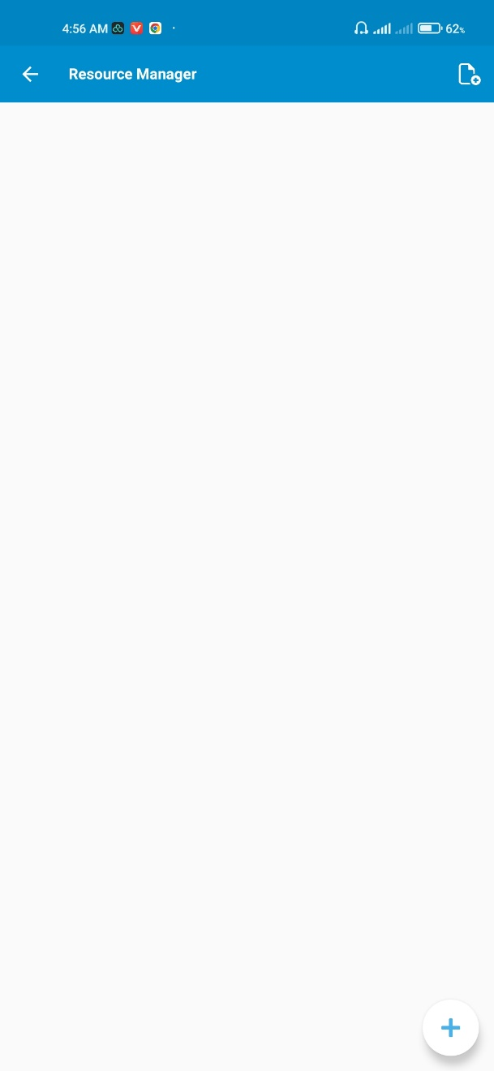 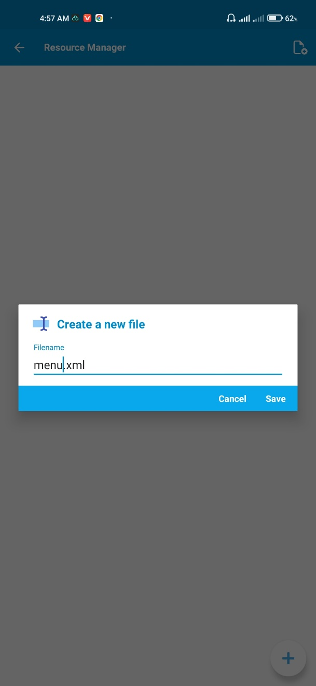

ပုံ (FOM-9) ပုံ (FOM-10)

Save ဆိုတာကို နှိပ်ပြီးသွားရင် ပုံ (FOM-11) မှာ ပြထားသည့်အတိုင်း menu.xml ဆိုပြီး Resource Manager ထဲမှာ ပေါ်လာမှာ ဖြစ်ပါတယ်။ ပေါ်လာတဲ့ ဖိုင်ပေါ်မှာ နှိပ်လိုက်ပါ။ ဘေးက အစက်လေး (၃) ခုကို နှိပ်ပြီး Edit ကနေသွားလည်းရပါတယ်။

ပုံ (FOM-12) မှာလို ပေါ်လာတာတွေ့ရပါလိမ့်မယ်။ အောက်ကစာမျက်နှာမှာ ပေးထားတဲ့ Code တွေကို ဖြည့်လိုက်ပါ။

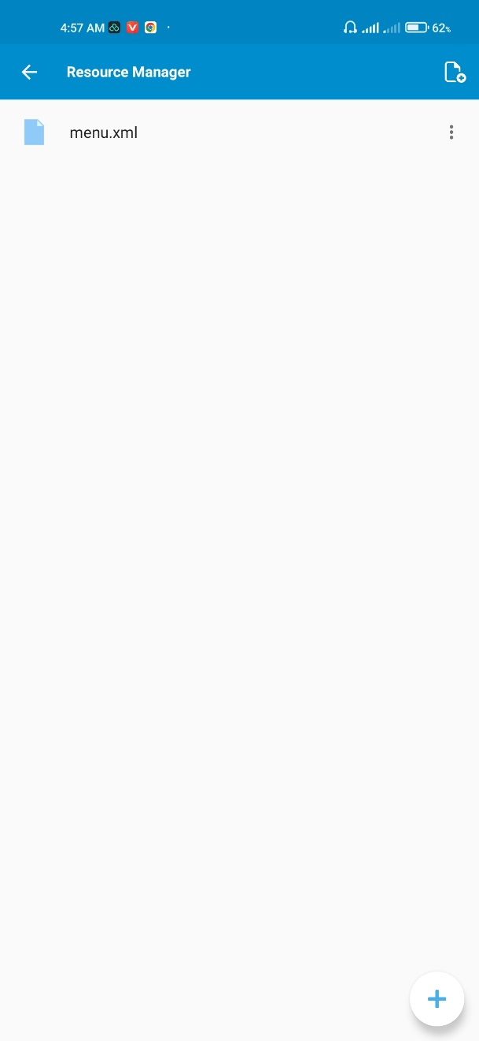 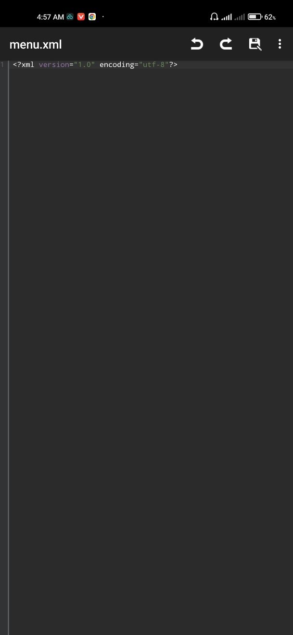

ပုံ (FOM-11) ပုံ (FOM-12)

Menu.xml

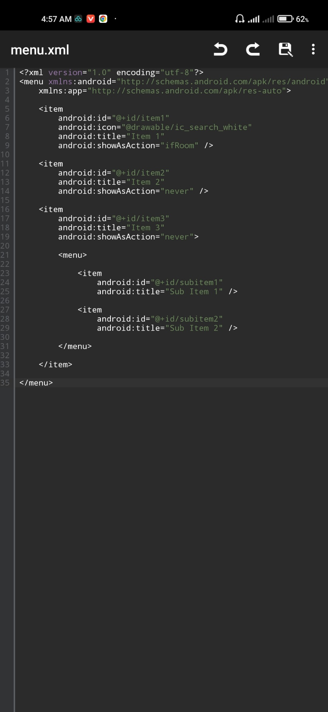

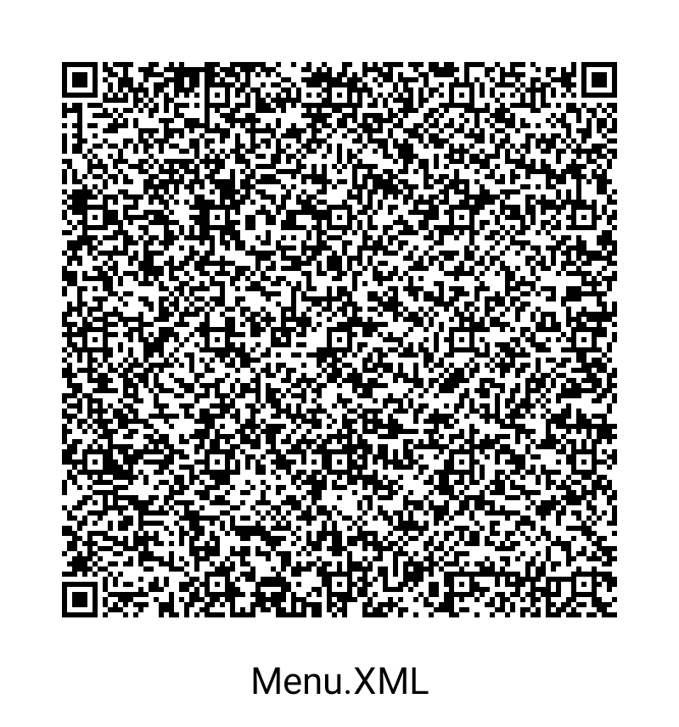

Menu.xml ဆိုတဲ့ File လေးထည့်ပြီးသွားပြီဆိုရင်တော့ ပြန်ထွက်ပြီး Event Tab > Activity မှ onCreate ကို ဝင်ပါ။ ပုံ (FOM-13) ကို ကြည့်ပါ။

**1**

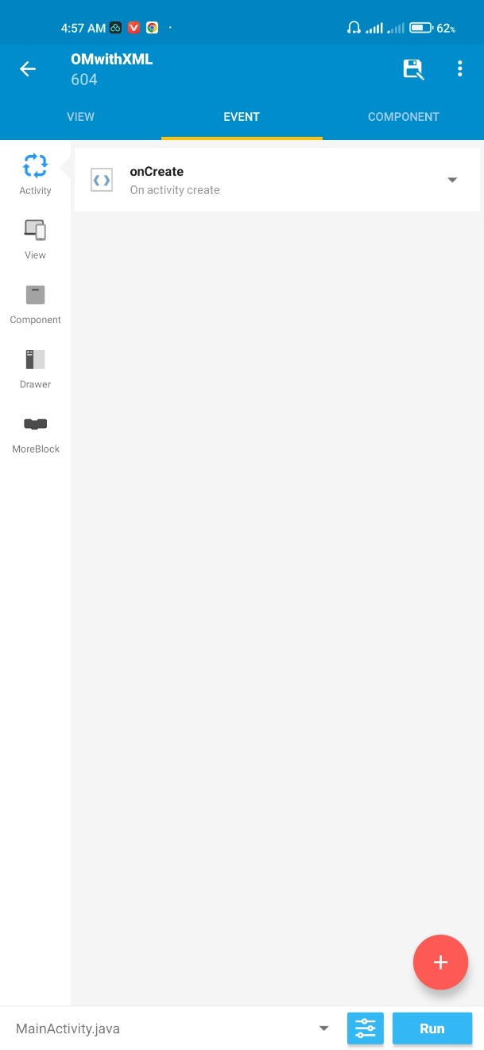 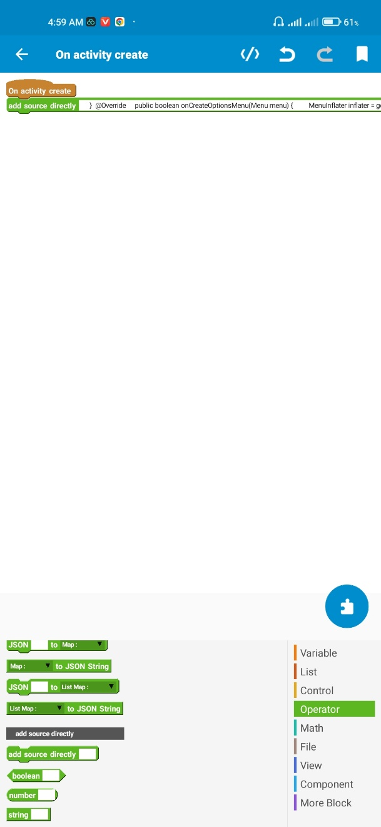

**3**

**2**

**1**

**3**

**2**

ပုံ (FOM-13) ပုံ (FOM-14)

onCreate ထဲကို ရောက်ပြီဆိုရင်တော့ Operator Block Group မှ add source directly ဆိုတဲ့ Block လေးယူပြီး ချိတ်လိုက်ပါ။ ပုံ (FOM-14) မှာ ပြပေးထားပါတယ်။ ထည့်ရမည့် Code တွေကို အောက်မှာ ပေးထားပါတယ်။

(Code တွေရဲ့ အလုပ်လုပ်ပုံကို အသေအချာလေး လေ့လာကြည့်ဖို့ ပြောလိုပါတယ်။)

Option Menu onCreate Code

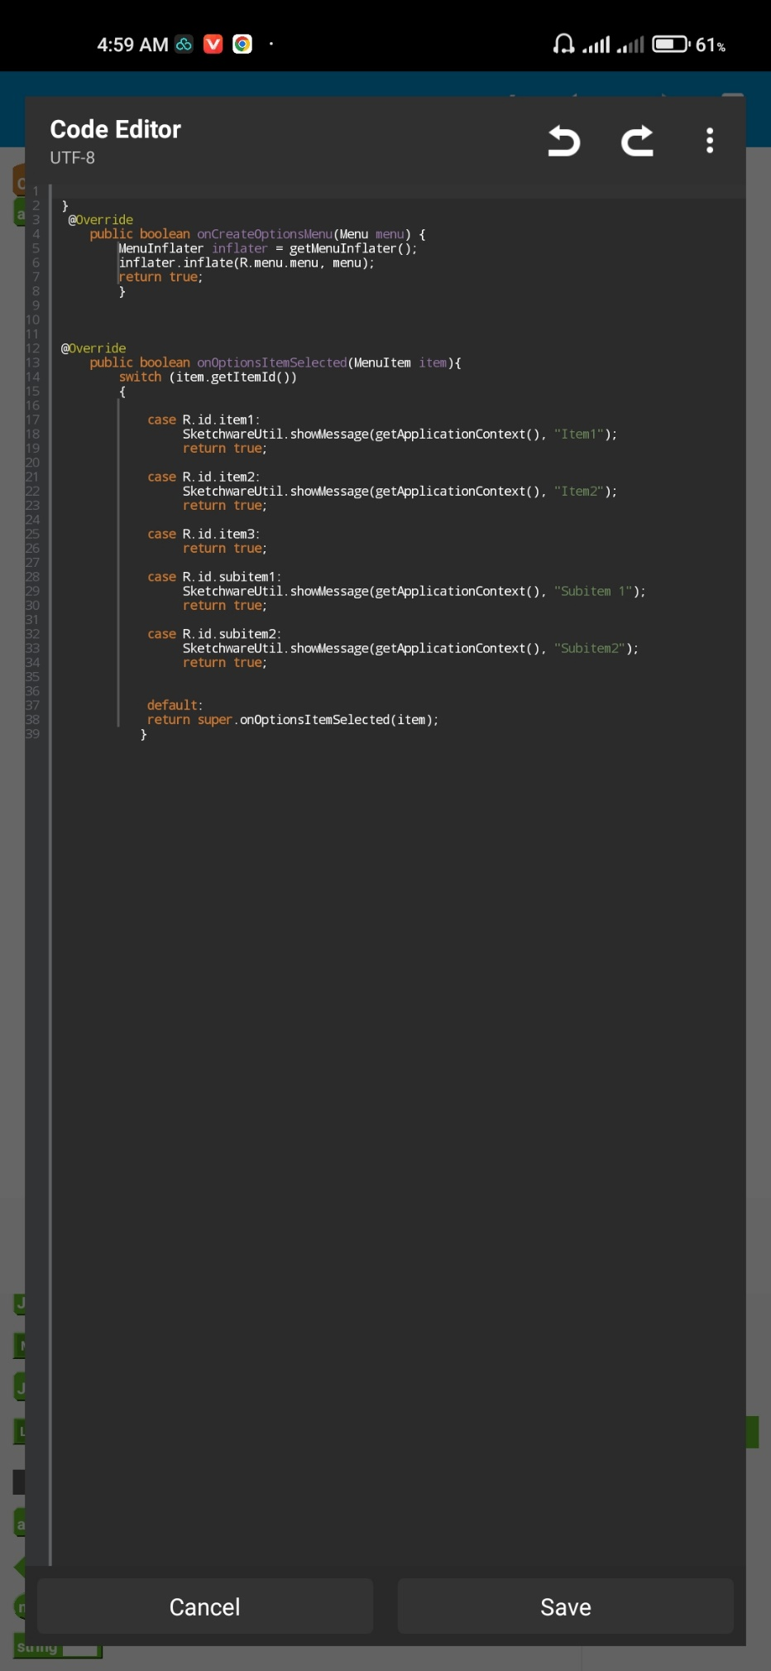

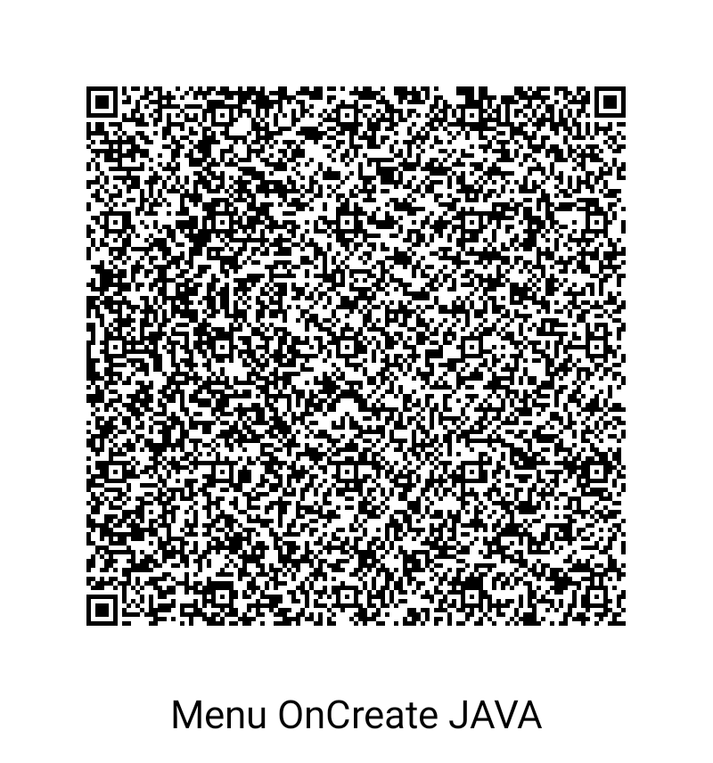

အားလုံးကို ပြည့်စုံအောင် လုပ်ပြီးသွားပြီဆိုရင်တော့ Run လိုက်ပါ။ ကျွန်တော်က Run ပြီးပါပြီ။ အောက်ကပုံတွေမှာ ကြည့်ပါ။ အဆင်ပြေကြပါစေ………

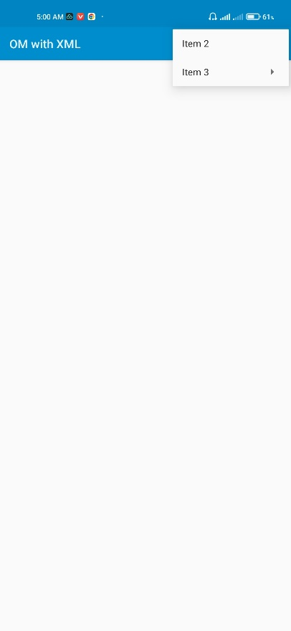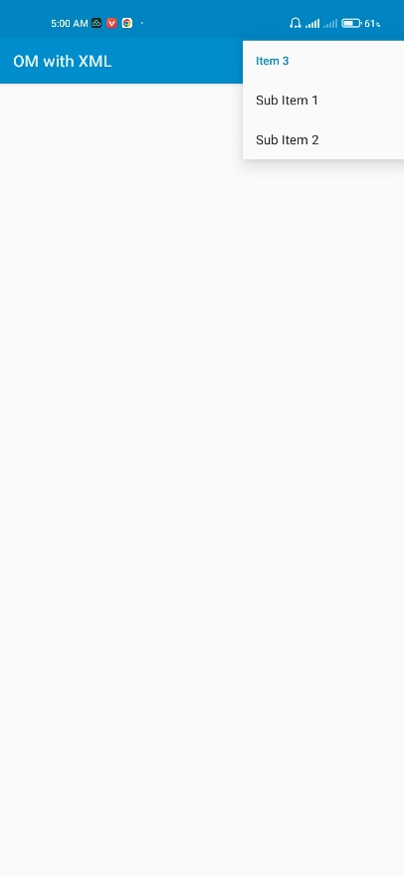

(Testing with Sketchware Pro v6.4.0-rc03 with AAB support)

☺☺☺☺☺☺☺☺☺☺